Ohlédnutí za Nocí venku 2019

Obsah

Průběh Noci venku Hradec Králové 2019 2
Doprovodný program 3
Donátoři a partneři Noci venku Hradec Králové 4
Fotogalerie 5
Noc venku Hradec Králové 2019 v mediích 11

Průběh Noci venku Hradec Králové 2019

Noc venku je celorepubliková kampaň, která upozorňuje na rizika bezdomovectví dětí, rodin, seniorů a dalších osob. Cílem pořadatelů bylo komunikovat s veřejností, pracovat se stereotypy a podpořit tvorbu zákona o dostupném bydlení pro všechny občany. Pro dobrovolníky nabízela Noc venku možnost vyzkoušet si přespání ve veřejném prostoru města. Noc venku Hradec Králové se konala 21. 11. 2019. Noc venku Hradec Králové 2019 získala záštitu hejtmana Královéhradeckého kraje pana PhDr. Jiřího Štěpána, Ph.D. a města Hradec Králové. Hlavní myšlenkou Noci venku Hradec Králové 2019 je vnímání bydlení jako základní životní potřeby. Program, který byl pro veřejnost připraven, koncipovali pořadatelé tak, aby přilákal veřejnost, ale nedošlo k upozadění myšlenky Noci venku Hradec Králové. Kulturní program zajišťovala kapela Black Buřiňos, dixielandová kapela z Týniště n. Orlicí. Druhé hudební vystoupení obstaral pan Piotr Nabožny, který hrál písně Karla Kryla. Venkovní program byl ukončen ve 21:30 vystoupením improvizační skupiny Paleťáci.

Po ukončení venkovního programu se návštěvníci z řad veřejnosti, lidí bez domova a uživatelů sociálních služeb přemístili o kina BioCentrál, kde proběhla diskuze s režisérkou Apolenou Rychlíkovou, která přijela se svými dvěma filmy: Nedej se! Neskloň se! a film Zábrany z cyklu Intolerance.

Diskuze a promítání skončily ve 23:00. Od této doby se ti, kteří chtěli, mohli připravit ke spaní ve veřejném prostoru města – na Baťkově náměstí. Pro tyto odvážlivce byly připraveny kartony, sociální zázemí v kině Bio Centrál a ráno snídaně. Mezi lidmi, kteří přespávali, byli i lidé bez domova. Cílem přespání ve veřejném prostoru není simulace bezdomovectví, ale bezprostřední zkušenost spaní venku ve městě a nutnost jít druhý den do práce, nebo za jinými povinnostmi. Snídani, která byla pro přespavší připravena, vnímáme jako symbolické a důstojné zakončení celé akce. Zároveň tím opět podporujeme otevření komunikačních bariér mezi lidmi, kteří jsou bez domova a veřejností. Přespání trefně komentovala jedna návštěvnice: „Bylo to hrozný. Jak kolem nás chodili ty lidi. Vůbec nechápu, jak to takhle může někdo vydržet tak dlouhou dobu. Myslím, že takhle žít nechce skoro nikdo.“

Po skončení celé Noci venku bylo náměstí uklizeno. Zázemí v kině Bio Centrál bylo předáno v pořádku pracovníkovi kina.

Po celou dobu Noci venku Hradec Králové 2019 by zajištěn lékařský dohled. O konání akce byly informovány i složky záchranného systému. Na akci nebyl podáván alkohol.

Doprovodný program

Vedle hlavního programu pořadatelé zajistili výstavu osudů lidí bez domova a prezentaci sociálních služeb, které s lidi bez domova, nebo bezdomovectvím, ztrátou bydlení, pracují. Na nástěnkách byly umístěny reálné kazuistiky z jednotlivých sociálních služeb.

Svoje kuchařské umění a myšlenku své práce představila i hradecká odnož hnutí Food not Bombs.

K vidění byly vidět fotografie z proměny dvou žen lidí bez domova, které byly nalíčeny profesionální kosmetičkou, která pracuje se značkou Mary Kay.

Pořadatelé navázali spolupráci také s Ústavem sociální práce, FF Univerzity Hradec Králové. Studenti si pro několik středních a základních škol připravili projekt Na Ulici. V rámci projektu realizovali interaktivní workshop, který provázel tématem bezdomovectví, odkazoval na Noc venku a pracoval se stereotypy studentů a žáků.

Workshop byl vyučujícími i studenty/žáky hodnocen velmi kladně. Díky workshopu uspořádali žáci se svými rodiči sbírku pro Sociální šatník v Hradci Králové. Tato sbírka pokračovala i na samotné Noci venku.

Donátoři a partneři Noci venku Hradec Králové

Touto cestou bychom chtěli poděkovat donátorům a partnerům, kteří myšlence Noci venku svěřili důvěru. Děkujeme a věříme, že se Vám Noc venku Hradec Králové 2019 líbila, a pokud jste se neměli možnost zúčastnit, v dalším textu naleznete krátkou fotogalerii.

Finančně Noc venku Hradec Králové 2019 podpořili:

- Královéhradecký kraj
- Magistrát města Hradec Králové
- HKfree.org, z.s.
- Porsche Hradec Králové, člen skupiny Porsche Inter Auto CZ

Partnerem Noci venku Hradec Králové jsou:

- Kina Bio Central
- Food not Bombs
- Technické služby města Hradec Králové

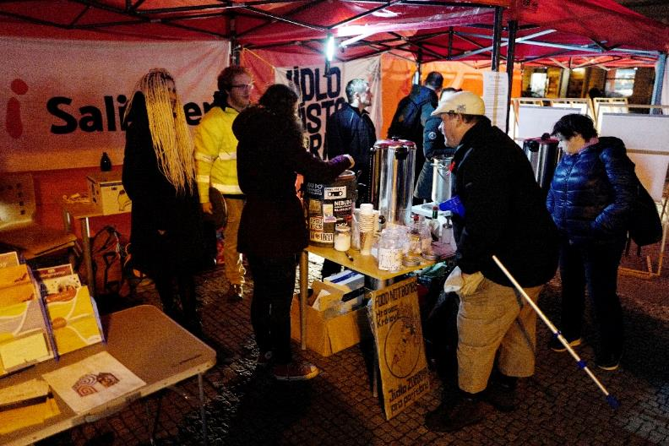
Fotogalerie
Návštěvníci u nabídky jídla Food not Bombs a gulášovky DMT.

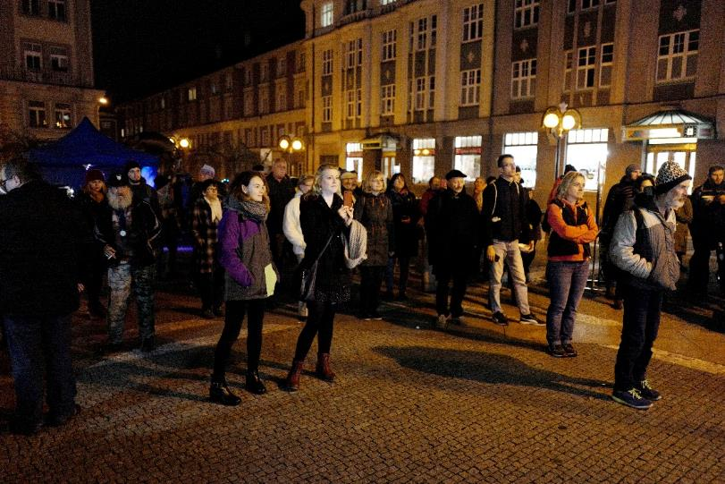
Noc venku podpořila svoji návštěvou veřejnost i uživatelé sociálních služeb.

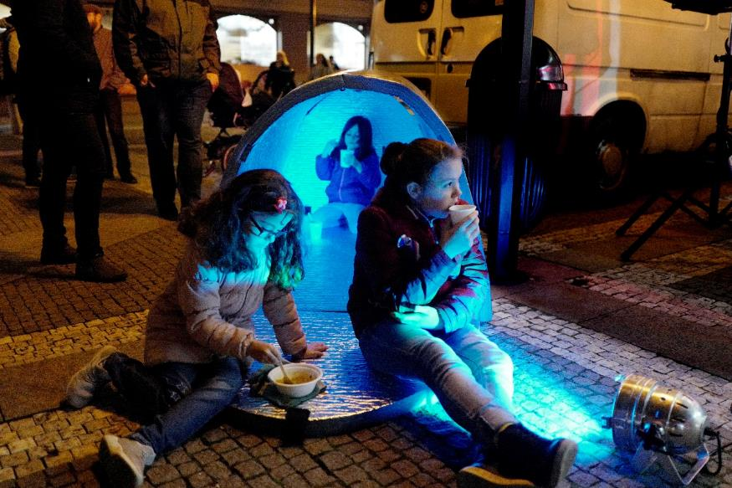
Ukázka iglú, které dokáže udržet teplotu o cca 15 stupňů vyšší než je teplota venku.
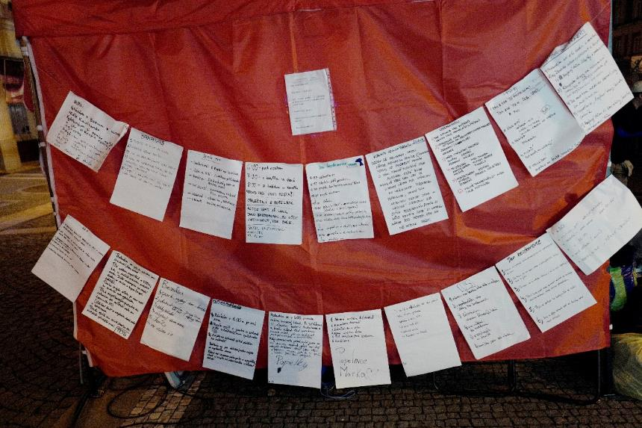
Výstupy z workshopů, které pořádali studenti ÚSP při FF UHK.

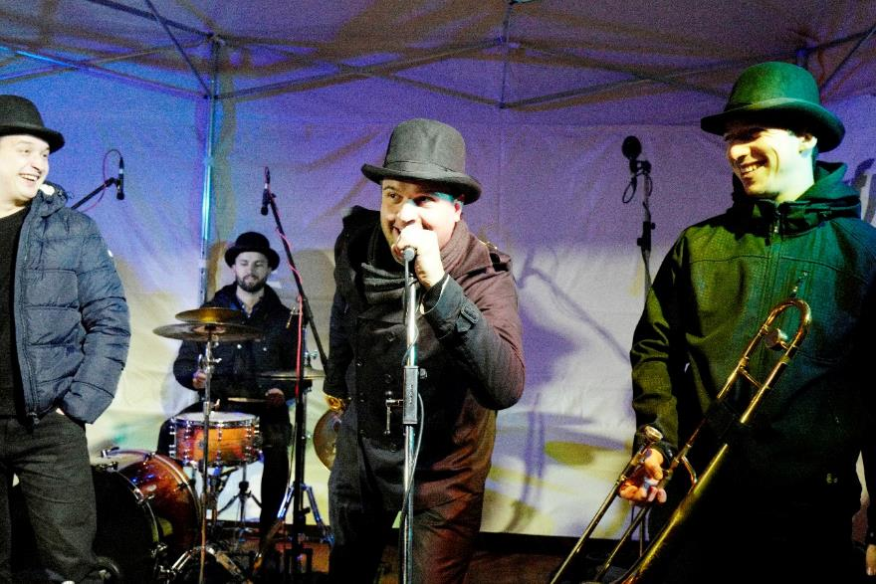

Vystoupení dixielandové kapely Black Buřiňos.
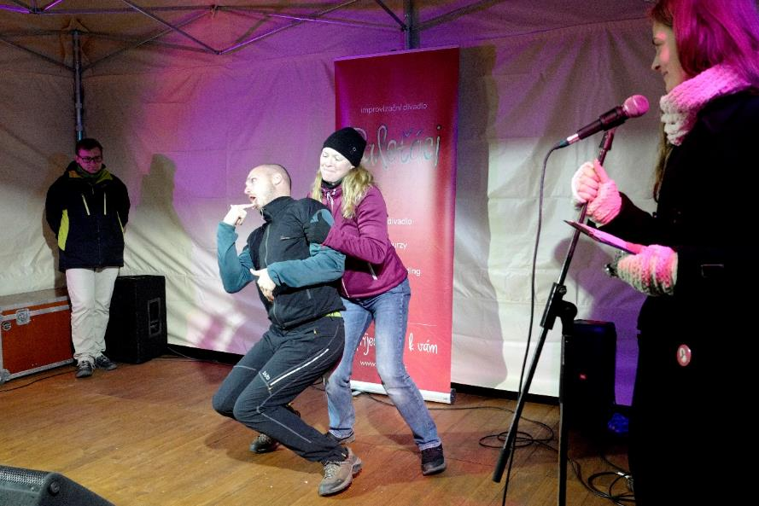
Vystoupení improvizační skupiny Paleťáci.
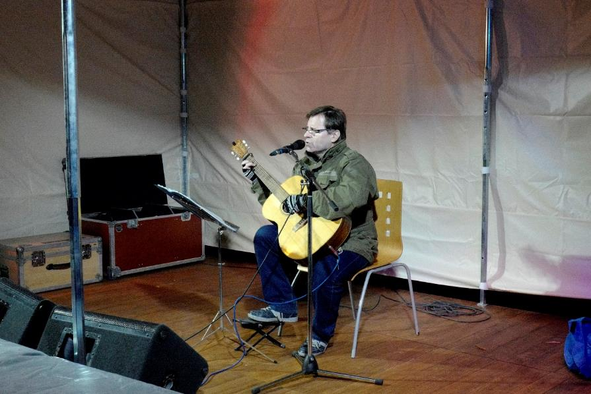
Vystoupení pana Piotra Nabožného.
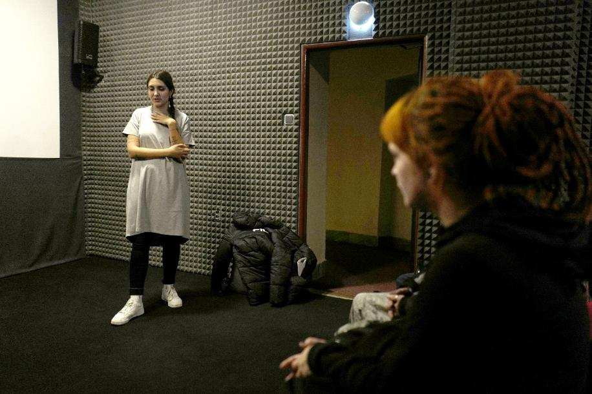
Diskuze s režisérkou Apolenou Rychlíkovou v kině Bio Centrál. Diskutující naplnili Studio Garsonka.
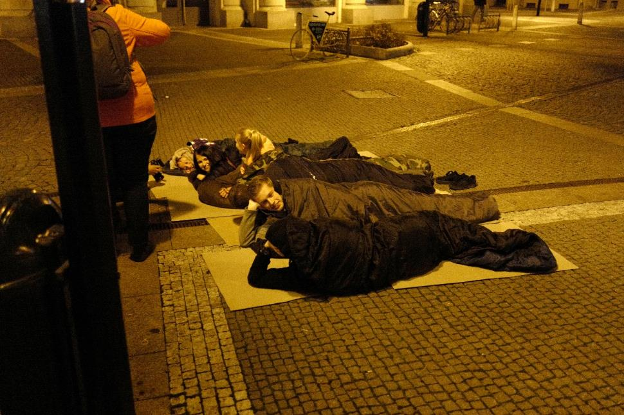
Příprava ke spánku. Nakonec na Baťkově nám. spalo 14 lidí.

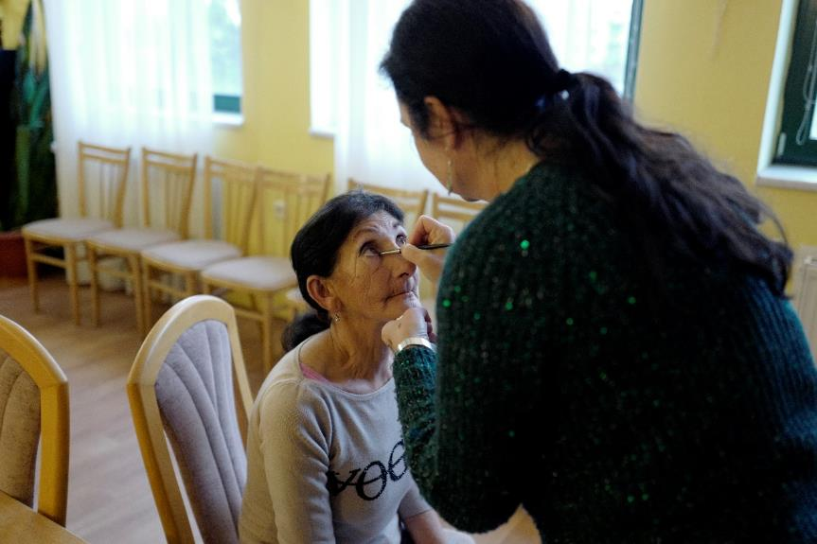
Proměna s kosmetikou Mary Key.
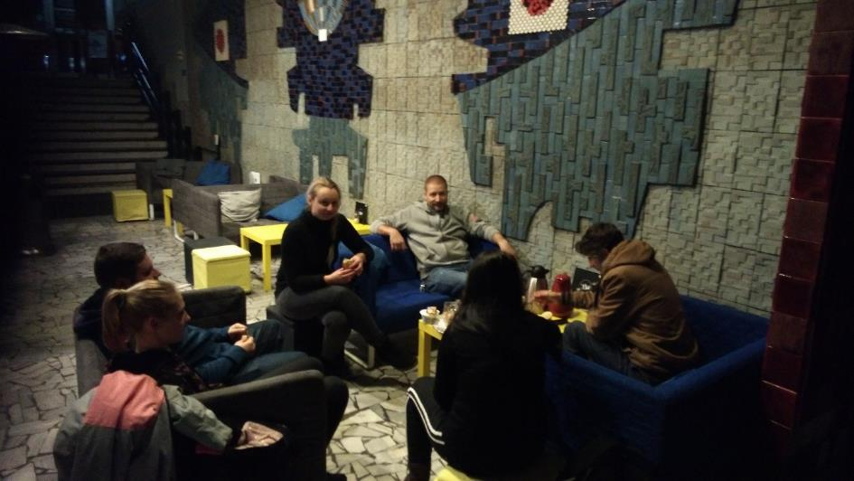
Snídaně v kině Bio Centrál.

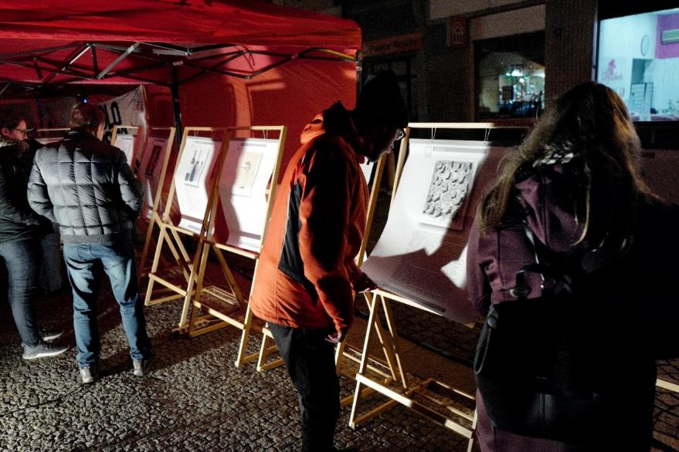
Výstava osudů lidí bez domova s ilustracemi od žáků ze ZUŠ Střezina.

Noc venku Hradec Králové 2019 v mediích

https://hradecky.denik.cz/zpravy_region/noc-venku-bezdomovec-spani-prenocovani191119-hk.html
https://hradecky.denik.cz/zpravy_region/noc-venku-bezdomovec-spani-prenocovani231119-hk.html
https://hradec.rozhlas.cz/host-ve-studiu-5996832

18. 11.2019 od 14:20 Host moderátora: Dana Pechová a Vendula Topinková - Noc venku 2019 - Hradec Králové 21.11.

Rozhovor pro ČRo vysílaný 22. 11. 2019

